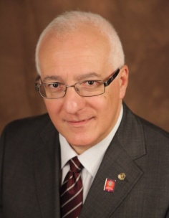
Le pagine dei comunicati rotariani, nel mese di settembre, riportano con giusta enfasi l'impegno che il Rotary riserva ai giovani.
Il Rotary ha sempre sostenuto con convinzione le attività giovanili come dimostrano le tante iniziative per l’alfabetizzazione, lo Scambio Giovani, il Rotaract, l’Interact, il GSE, il RYLA, ma tale impegno ha ricevuto ulteriore spinta qualche anno fa con la costituzione della quinta via d'azione che oggi si chiama "Azione per la gioventù: Youth Service" che potremmo parafrasare "il Rotary al servizio dei giovani".
È un impegno di vasta portata e ampia responsabilità, in linea con i grandi obiettivi rotariani.
Spesso sentiamo la frase: "i giovani sono il nostro futuro". Sebbene sia chiaro il significato che si vuole intendere pronunciando tale frase, si corre il rischio di equivocare sul peso di responsabilità che le generazioni hanno nel "costruire" il futuro. Forse dovremmo più chiaramente affermare che "noi siamo (quelli che condizionano) il loro futuro", con le decisioni e le azioni nei ruoli che ricopriamo. Come rotariani non abbiamo dubbi: la quinta via d'azione ci indica che spetta a noi impegnarci per il futuro dei nostri giovani.
Come realizzarlo? Prima di tutto attraverso l'esempio; poi tramite l'attuazione di azioni di orientamento in loro favore, l'impegno continuo a recuperare valori e principi che tendono a sfuocare e a perdersi, l'attenzione alle ricadute sui giovani nello svolgimento delle nostre professioni, il loro coinvolgimento (alla pari!) nelle nostre iniziative, l'ascolto attivo, ....
Quest'anno il nostro Club è impegnato in azioni concrete per i giovani: grazie a un progetto congiunto con il Liceo Scientifico della nostra città, porteremo in questo istituto la nostra esperienza e le nostre competenze con alcune testimonianze durante l'anno scolastico appena avviato; stiamo organizzando per il prossimo 23 settembre presso l'auditorium dell'ANCE un forum di orientamento scolastico post-diploma e lavorativo in collaborazione con l'Università degli Studi dell'Aquila; stiamo per rendere operativo il progetto ideato l'anno scorso relativo a una indagine su circa 1500 giovani relativamente all'uso di fumo e alcol; supporteremo maggiormente il Rotaract aquilano, da noi patrocinato, nelle loro iniziative; sponsorizzeremo il programma RYLA per la formazione alla leadership inviando alcuni giovani a partecipare alla settimana di training a Ancona.
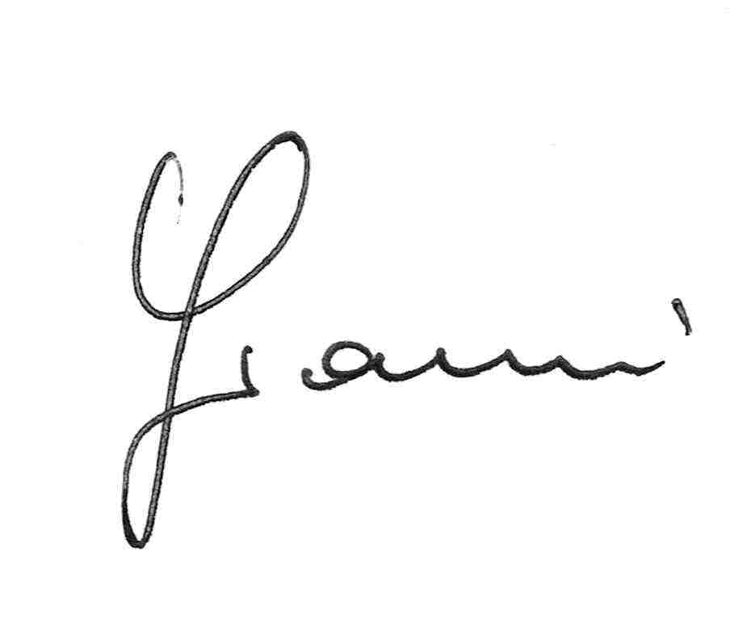
Piccoli contributi, se confrontati con le dimensioni delle esigenze, ma anche segni tangibili, e speriamo utili, di impegno.

